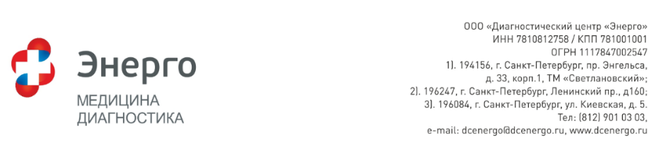ООО «Диагностический центр «Энерго»

ИНН 7810812758/КПП 781001001

ОГРН 1117847002547

196084, Санкт-Петербург, ул. Киевская, д. 5, корп. 4, пом. 20-Н

Тел.: (812) 901 03 03,

e-mail: dcenergo@dcenergo.ru, www. dcenergo.ru

**СОГЛАСИЕ ЗАКОННОГО ПРЕДСТАВИТЕЛЯ**

**несовершеннолетнего (от 14 до 17 лет включительно) на совершение сделки**

Я, ,

*(Ф.И.О. законного представителя)*  *(дата рождения)*

паспорт: серия , номер , дата выдачи « » г. выдан:

зарегистрирован(а) по адресу:

являясь законным представителем несовершеннолетнего ребенка

*(Ф.И.О. ребенка, год рождения)*

на основании (свидетельства о рождении, свидетельства об усыновлении, документа об опекунстве и попечительстве из органов местного самоуправления - нужное подчеркнуть), в соответствии с требованиями п. 1 ст. 26 Гражданского кодекса Российской Федерации, настоящим даю свое согласие

*(Ф.И.О. ребенка, год рождения)*

на подписание договора на оказание платных медицинских услуг с ООО «Диагностический Центр «Энерго», а также на оплату данных услуг, в том числе средствами законного представителя.

Я осознаю дополнительную ответственность законного представителя по обязательствам лица, в возрасте до 18 лет, возникшим на основе совершенных им сделок.

Настоящее согласие является юридическим документом, составлено дееспособным лицом, в состоянии, позволяющем понимать значение своих действий и их последствия, при отсутствии принуждения с чьей бы то ни было стороны.

« » 20 г. **/ /**

*( подпись) (расшифровка)*